דוגמת הרצה בעבור סעיף 2

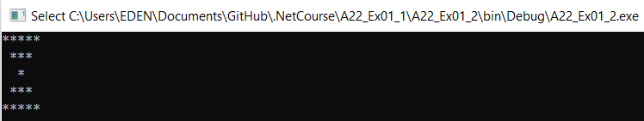

דוגמת הרצה בעבור סעיף 3

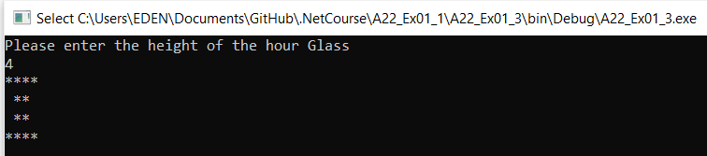

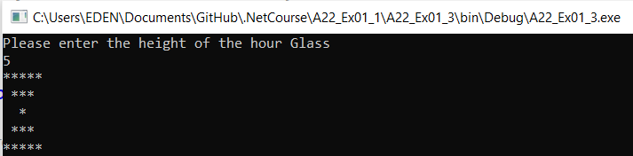

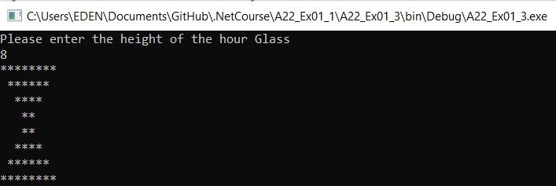

דוגמת הרצה בעבור סעיף 4

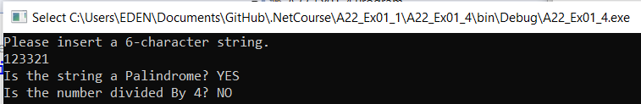

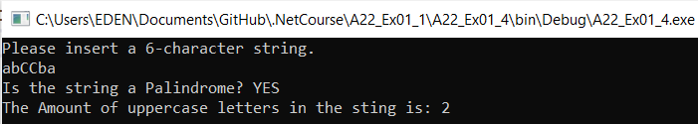  
  
דוגמת הרצה בעבור סעיף 5

